МУНИЦИПАЛЬНОЕ БЮДЖЕТНОЕ ДОШКОЛЬНОЕ ОБРАЗОВАТЕЛЬНОЕ УЧРЕЖДЕНИЕ ДЕТСКИЙ САД № 8 ОБЩЕРАЗВИВАЮЩЕГО ВИДА С ПРИОРИТЕТНЫМ ОСУЩЕСТВЛЕНИЕМ ДЕЯТЕЛЬНОСТИ ПО ФИЗИЧЕСКОМУ НАПРАВЛЕНИЮ РАЗВИТИЯ ДЕТЕЙ ПОСЁЛКА ЗОЛОТКОВО

Конспект логопедического занятия:
«Путешествие в ЗвукоГрад со Снеговиком: Автоматизация звука –С- в слогах, словах и предложениях»

Подготовила:
Учитель-логопед
Дрожжинова Мария Алексеевна


Конспект логопедического занятия: «Путешествие в ЗвукоГрад со Снеговиком: Автоматизация звука С в слогах, словах и предложениях»

Возрастная группа: старшая (5-6 лет).
Тема: Автоматизация звука [С] в слогах, словах и предложениях.
Цель: Закрепление правильного произношения звука [С] в различных позициях.

Оборудование:
«Волшебный экран» (магнитная доска или ватман).
Игрушка-персонаж: Снеговик
Простые карандаши
Карточки с изображением предметов на звук [С] (санки, сумка, сапоги, собака, лиса, автобус). (Приложение №1)
«Снежки» из ваты или бумаги.

Ход занятия:
1. Организационный момент
Логопед собирает детей в круг.
Логопед: Ребята, здравствуйте! Сегодня к нам в гости пришел гость. Послушайте загадку:
Меня не растили — из снега слепили.
Вместо носа ловко вставили морковку.
Глаза — угольки, руки — сучки.
Холодный, большой, кто я такой?
Дети: Снеговик!
(Появляется игрушка Снеговик)

Снеговик: Здравствуйте, ребята! Я живу в волшебном городе Звукограде. Но случилась беда: злой Ветер-Вьюга заморозил все звуки, и теперь в городе стало очень тихо. Только вы можете помочь! Вы умеете красиво говорить? Поможете мне разморозить звук [С]? Но для этого вам нужно будет выполнять задания, итак начнём!

2. Артикуляционная гимнастика (3 минуты)
Логопед: Чтобы справиться с Вьюгой, нам нужно размять наши язычки. Представьте, что на улице мороз, выполняем упражнение:
1. «Замерзли»— губы в улыбке, зубы сомкнуты (повторить 5–7 раз).
2. «Горка» — кончик языка упирается в нижние зубы, спинка языка выгибается вверх.
3. «Вкусное варенье»— облизываем верхнюю губу широким языком сверху вниз (как будто съели варенье и облизываемся).
4. «Чистим зубки» — кончиком языка «чистим» нижние зубы с внутренней стороны (вправо-влево).
5. «Качели»— язык поднимается то за верхние, то за нижние зубы.
3. Дыхательная гимнастика (2 минуты)
Логопед: Вьюга очень холодная. Давайте ее прогреем своим дыханием.
Упражнение «Согреем ручки»:
Дети складывают ладони лодочкой перед ртом и делают долгий, плавный выдох теплым воздухом на ладони, произнося звук [С-с-с-с]. Важно следить, чтобы щеки не надувались.
4.Основная часть
Путешествие по Звукограду
Задание №1: «Поймай звук»
Логопед: Мы идем по Звукограду и слышим разные звуки. Если услышите звук [С] — хлопните в ладоши.
Слова: Слон, дом, сок, мак, сумка, каша, нос, лиса, суп.
Задание№ 2: «Эхо в горах» (Работа со слогами)
Логопед: Мы пришли в ущелье. Здесь живет эхо. Я буду говорить слог, а вы — повторять его как эхо.
*Са-са-са — вот летит оса.
*Су-су-су — я несу лису.
*Со-со-со — сломалось колесо.
Задание №3: «Магазин игрушек» (Работа со словами)
Логопед: Мы пришли в магазин. Но чтобы купить игрушку, нужно назвать ее так, чтобы четко слышался наш звук [С]. (Приложение №1)
(Логопед показывает картинки).
— Что это? (Санки). Правильно: С-с-санки.
— А это? (Собака). Верно: С-с-собака.
— А это кто? (Лиса). Молодцы!

Физкультминутка «Снеговик»
Логопед: Устали? Давайте поиграем!
Раз – рука, два – рука,
Лепим мы снеговика! (Имитируем лепку снежков)
Три-четыре-пять – будем дружно приседать,
А потом гулять пойдем,
И друзей своих найдем! (Ходьба на месте)
Вот так шар мы скатаем (Круговые движения руками),
А потом его слепили. (Присели)
И наверх его поставим,
А потом помоем лапы! (Встали, потянулись).

Логопед: Ребята, мы продолжаем дальше наше путешествие по Звукограду, и выполняем следующее задание.

Задание №5: Работа с карточками. (Нужно вычеркнуть лишнюю картинку, где нет звука С, проговаривая чётко каждое слово) (Приложение №2)

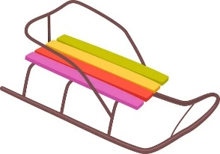 |  |  | 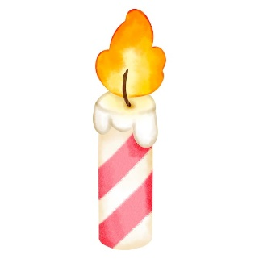
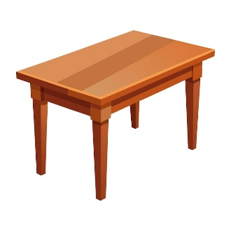 |  | 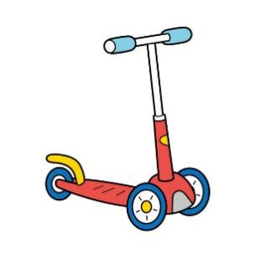 | 
 |  |  | 

Логопед: Ребята, мы с вами отлично справились с этим заданием, и у нас с вами осталось последнее, нам нужно с вами прочитать слоги с нашим звуком -С-, звук будет размораживаться если вы прочитали его правильно. (Приложение №3)
Логопед: Наше приключение в Стране ЗвукоГраде подходит к концу. Снеговик говорит вам огромное снежное спасибо! Он снова может весело кататься с горки и петь свои зимние песенки, потому что вы помогли ему разморозить самый важный звук — С. Вы были смелыми, внимательными и очень дружными помощниками. А на память о нашей победе над холодом он оставляет вам частичку зимы. (Приложение №4) До новых встреч!»
Приложение
№1.
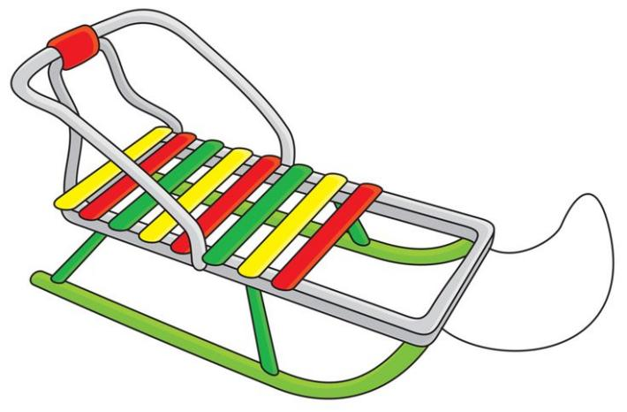 | 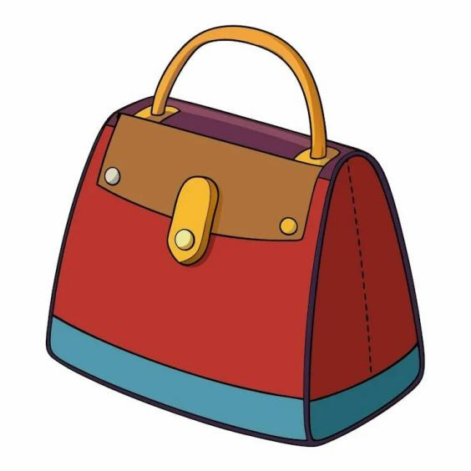 | 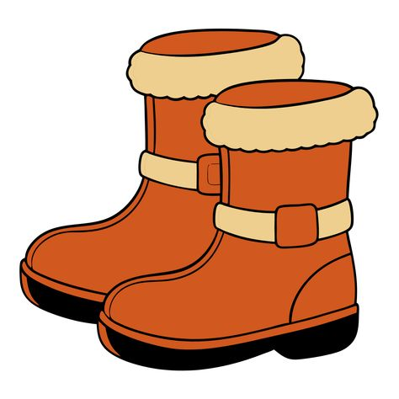
 | 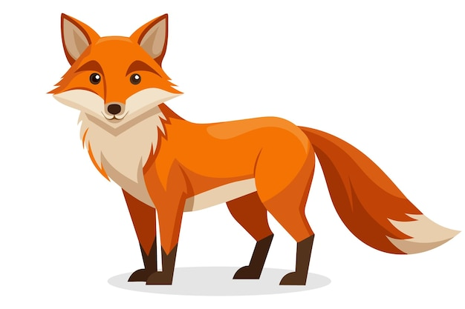 | 

№2
 |  | 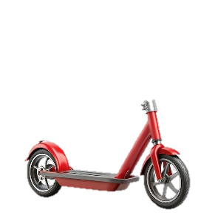
 | 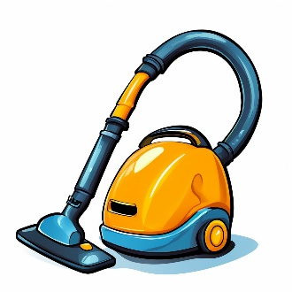 |  | 

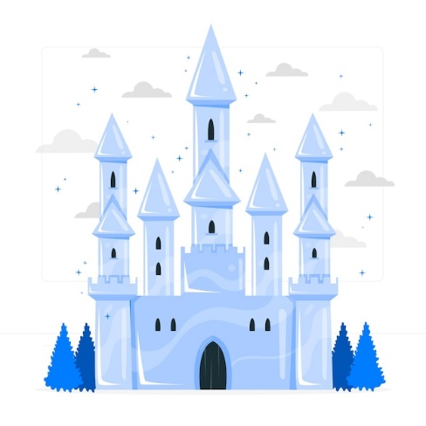
№3 ( Салют, сом,сушки)



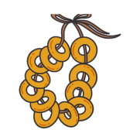
СУ
СУ
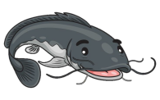
СО
СО

СА
СА

№4




